Ce qui est amusant
Savez-vous ce qui est amusant ?
Un big-mac amaigrissant,
Un fruit grossissant,
Un café blanchissant,
Une soupe rafraichissante,
Mais ce qui est plus amusant
C’est un enfant président qui mange son assistant.
Asia BELGASMI

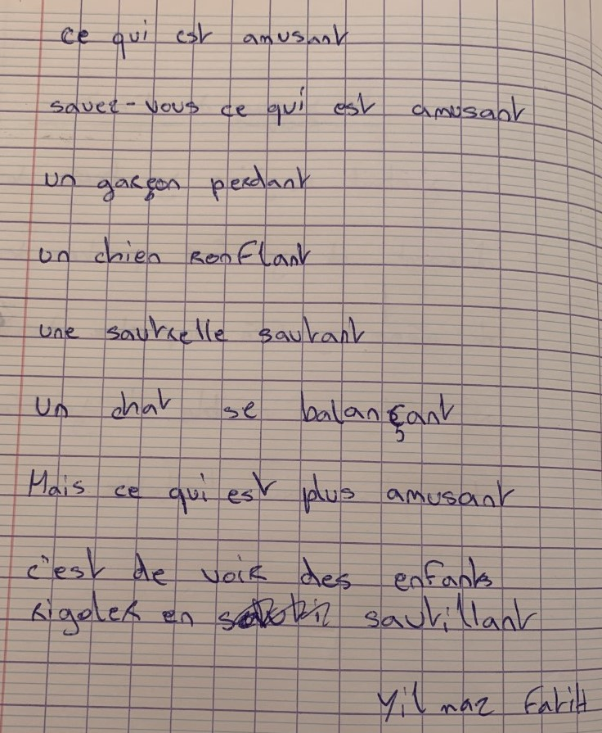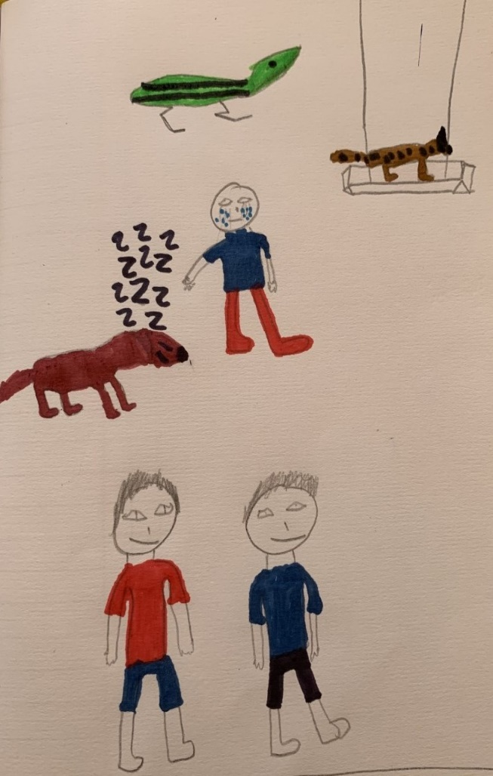

Ce qui est amusant

Savez-vous ce qui est amusant ?

Un éléphant qui claque des dents,

Un paon qui manque de temps,

Un hareng qui récite le mot anticonstitutionnellement,

Une morue qui parle avec l’accent de Perpignant,

Mais ce qui est le plus amusant,

C’est de voir Nemo au fond de l’océan

Masser un grand requin blanc !

Yanis Kilickara

